北郭乡吴辛庄村政务公开简介

- 吴辛庄村简介
吴辛庄村位于北郭乡东北区，全村现有8个村民小组，总户数386户，总人口1554人。 全村共有耕地1554.37亩，全村“两委”干部7人，全村共有党员42人。
2、吴辛庄村政务公开专区设在吴辛庄村村民委员会大厅，专区标识清楚，电脑、桌椅等设施设备齐全、制度上墙、专人服务。
3、查阅人员可以在吴辛庄村政务公开服务专区咨询查档及政府信息主动公开、依申请公开相关事项，办理流程等。
4、查阅人员如需打印、复制所需公开信息资料的，免费提供打印和复印服务。
5、本场所开放时间为法定上班时间。
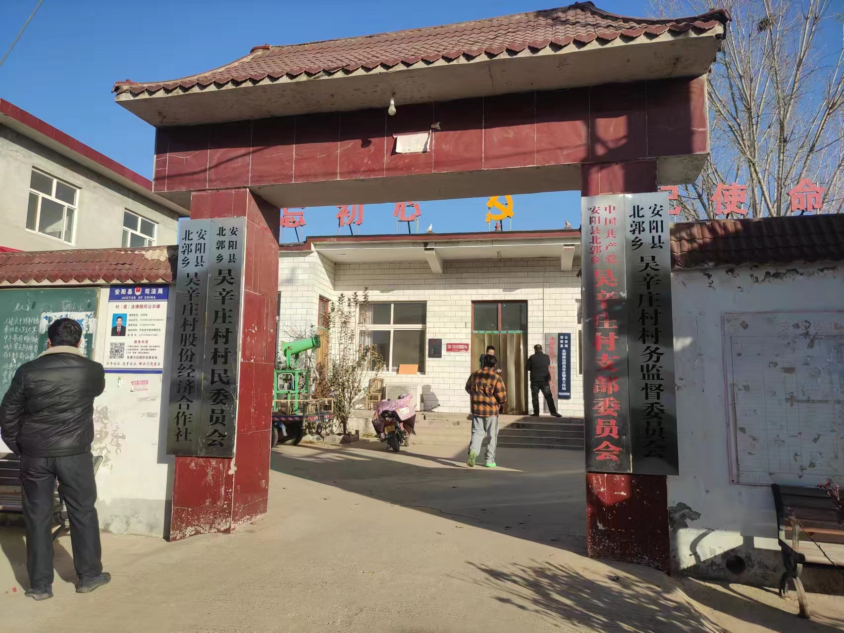
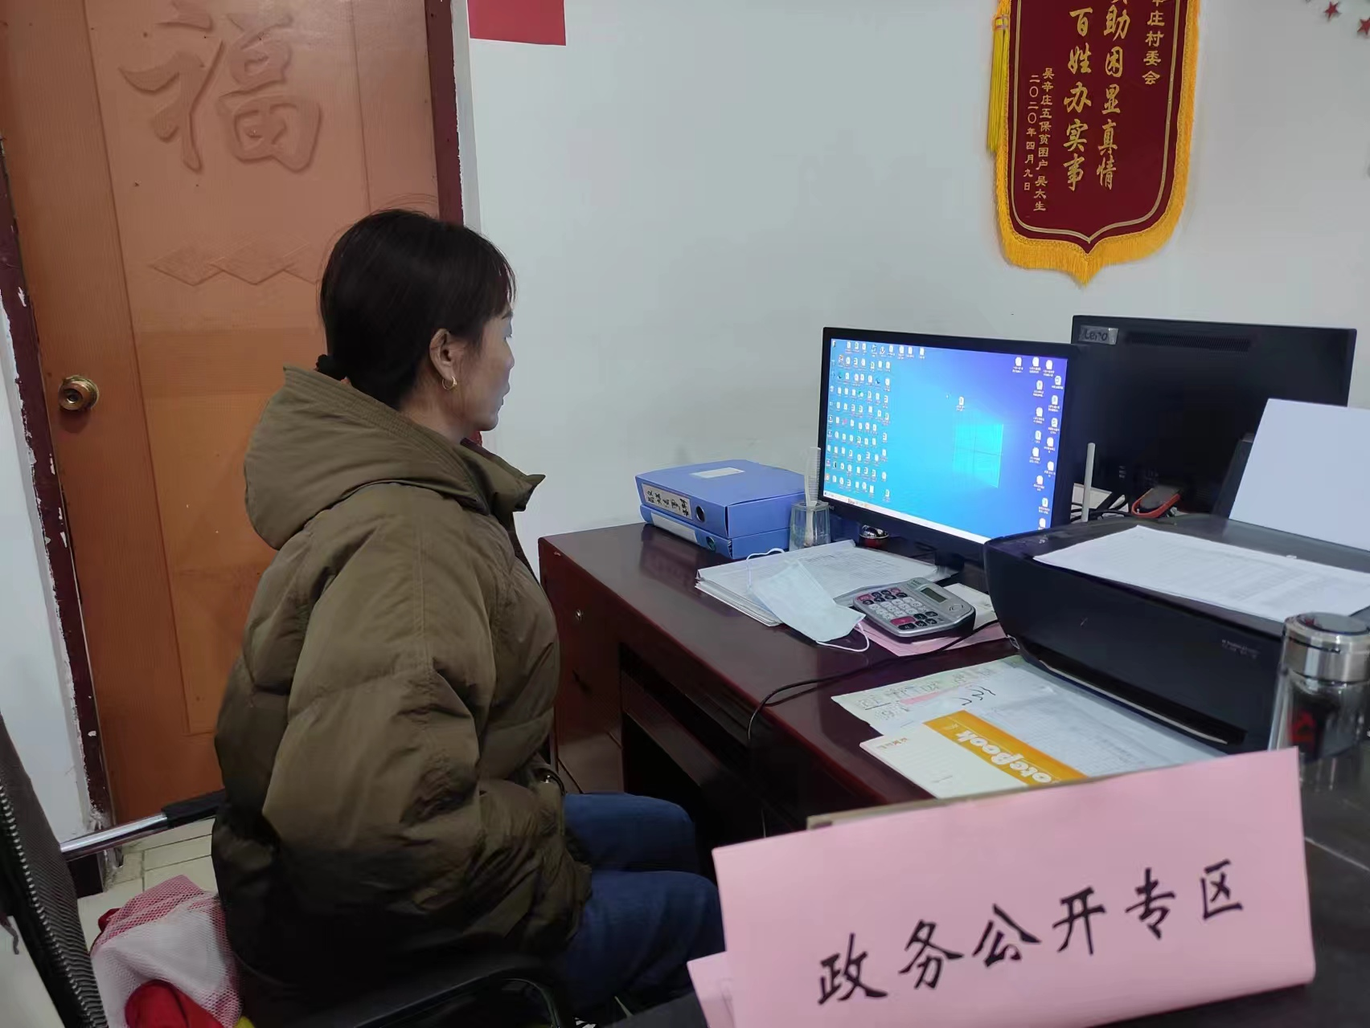

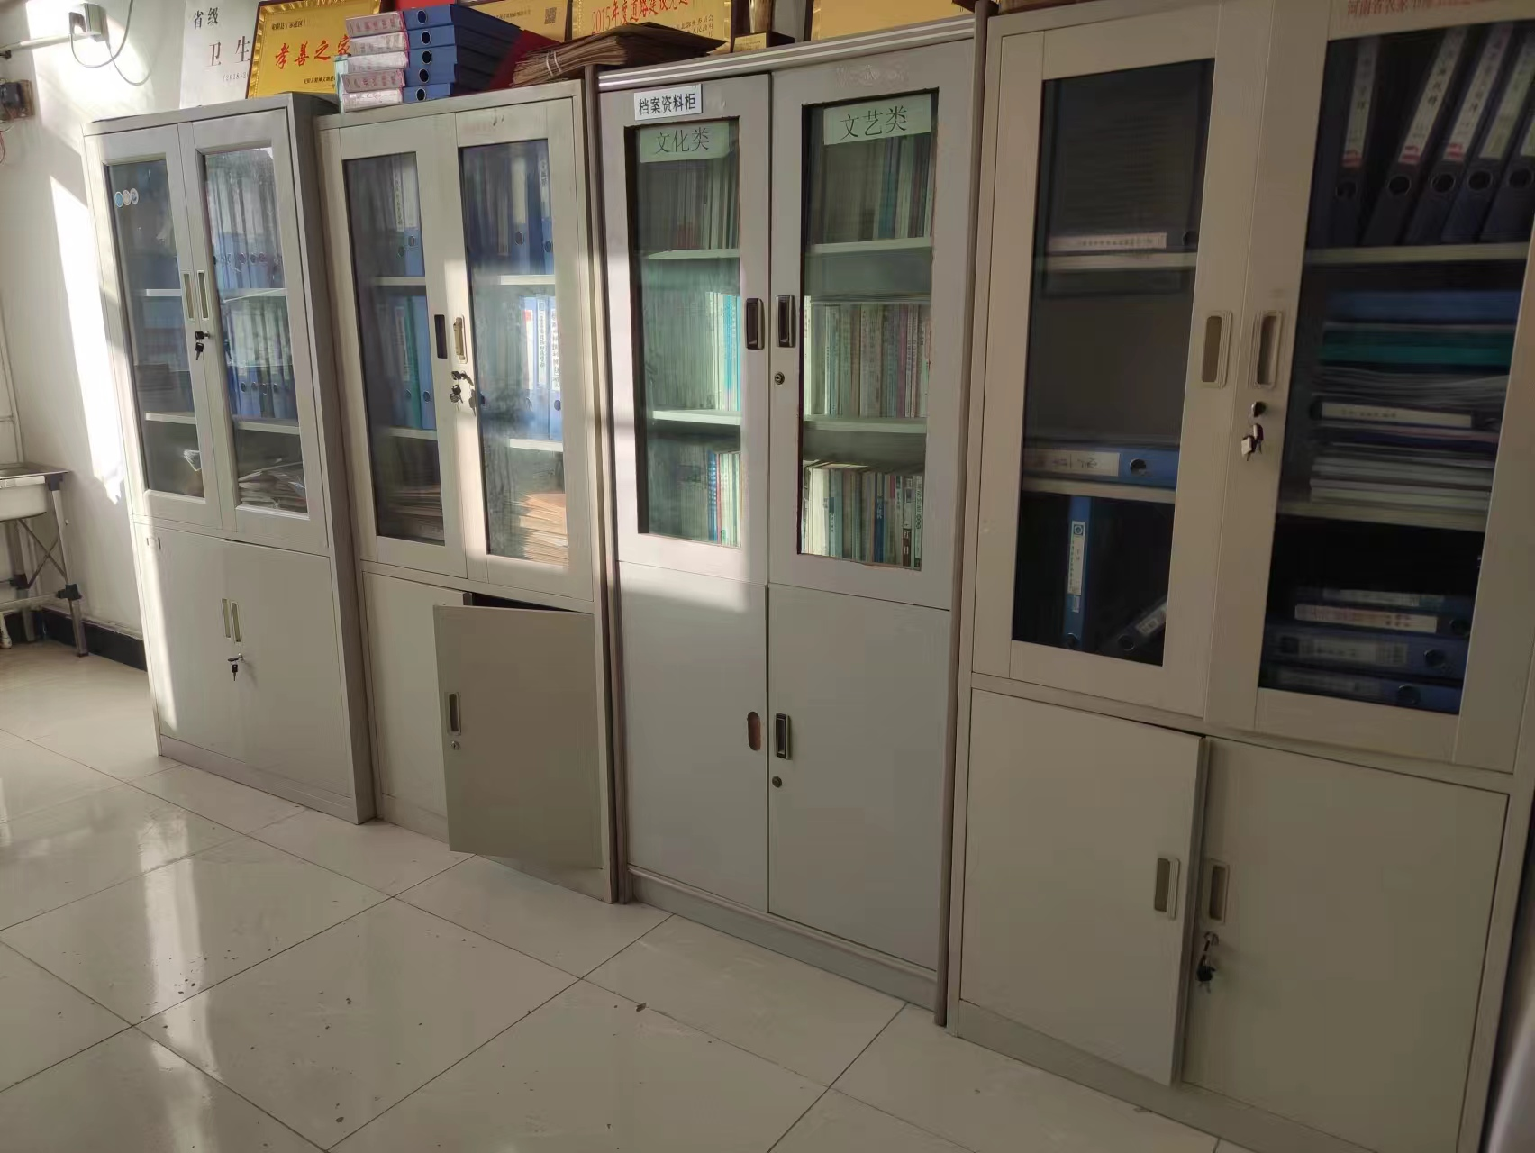

地 址：北郭乡吴辛庄村村民委员会
办公时间：周一至周五
上午8:00-12:00；
下午14:30-5:30（冬）、15:00-18:00（夏）
负责人：闫志军
联系电话：15039996656

